Avoid mutating a prop directly since the value will be overwritten whenever the parent component re-renders. Instead, use a data or computed property based on the prop's value.

避免直接修改一个道具，因为当父组件重新呈现时，该值将被覆盖。相反，使用基于道具值的数据或计算属性

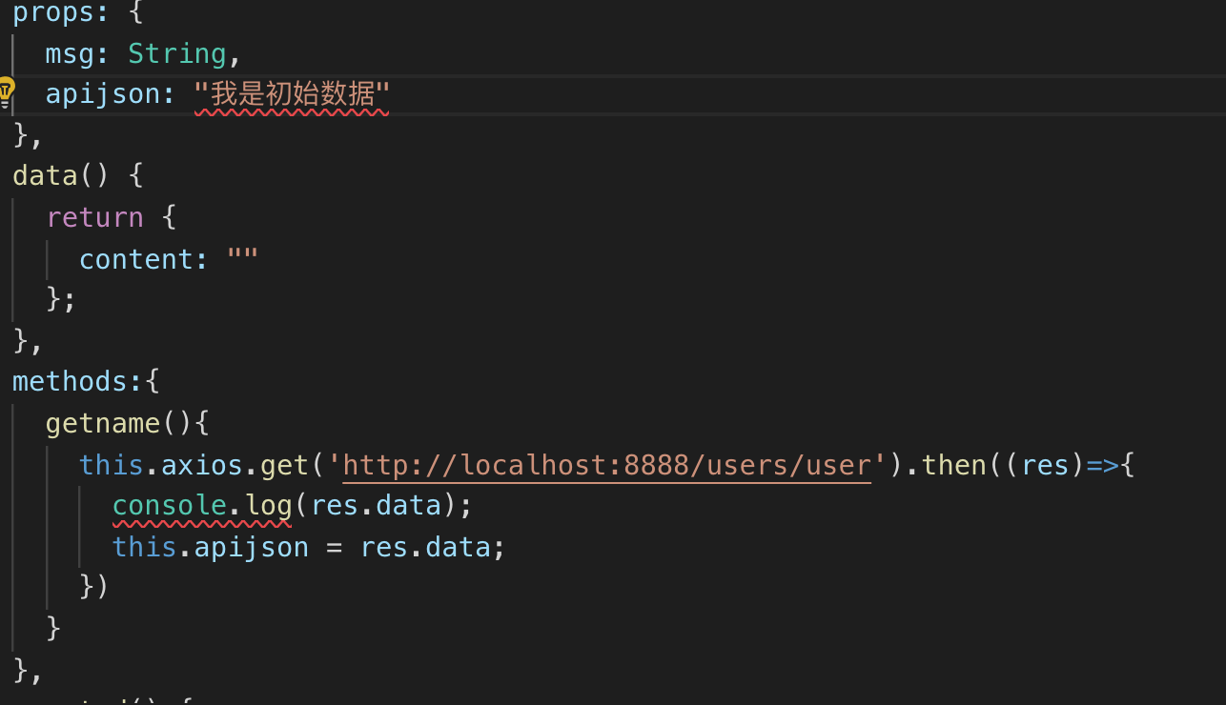

这样写报错

原因

组件内不能修改props的值，同时修改的值也不会同步到组件外层，即调用组件方不知道组件内部当前的状态是什么

（由于我的父组件根本就不用向子组件传递这个值，所以我的解决是）

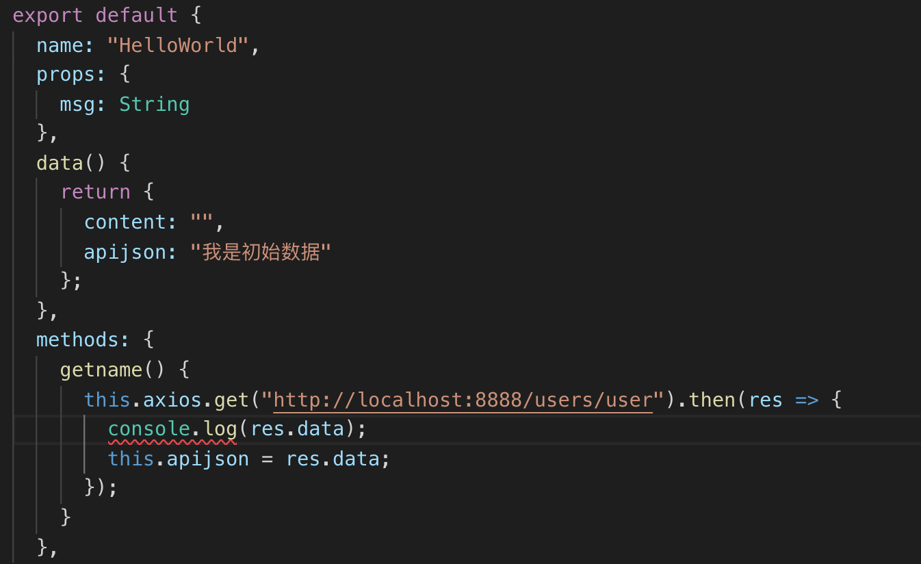

如果用到了

<https://segmentfault.com/a/1190000011783590>

参考地址